## Question 2.a

Caltech et le MIT ont à peu près une distribution des degrés en loi de puissance. Johns Hopkins quand lui a une distribution des degrés en loi de puissance de 0 à 500 mais connait quand même une probabilité non nulle mais extrêmement faible d’avoir 800 degrés sur un des nœuds. Ces distributions correspondent à des graphes qu’on retrouve habituellement avec une structure hiérarchique.

## Question 2.b

|  |  |  |  |
| --- | --- | --- | --- |
|  | Caltech | MIT | Johns Hopkins |
| Global clustering coefficient  (calculé avec nx.transitivity()) | 0.2912826901150874 | 0.18028845093502427 | 0.19316123901594015 |
| Mean local clustering coefficient  (calculé avec nx. average_clustering()) | 0.40929439048517247 | 0.2712187419501315 | 0.26839307371293525 |
| Edge density  (calculé avec nx.density()) | 0.05640442132639792 | 0.012118119495041378 | 0.013910200162372396 |

Ayant des densités de connections inférieures à 5%, on peut considérer ses graphes comme étant éparses. Cependant on peut noter que Caltech l’est moins que MIT et Johns Hopkins, et qu’il a plus de clusters dans son graphe que dans les deux autres. On peut cependant noter que ce sont des graphes avec des degrés de clustering assez élevé mais qu’on pourrait justifier par le fait que ce sont des universités et que les gens ont une chance élevée de connaitre beaucoup de gens au sein de l’université. Néanmoins, on peut quand même noter que la différence entre Caltech et, MIT et Johns Hopkins, semble assez cohérente car plus un graphe a de nœuds, plus il est difficile d’être ‘proche’ des autres nœuds.

## Question 2.c

Les graphiques ci-dessus permettent de renforcer l’idée que pour Caltech, étant une université plus petite, les personnes ont plus de chance de former des plus gros clusters que dans le cas du MIT ou de Johns Hopkins ayant plus de personnes au sein de ces universités.

On peut cependant considérer que les trois universités ont des réseaux assez similaires car l’allure et les valeurs des graphes et des calculs précédents le sont.

## Question 3

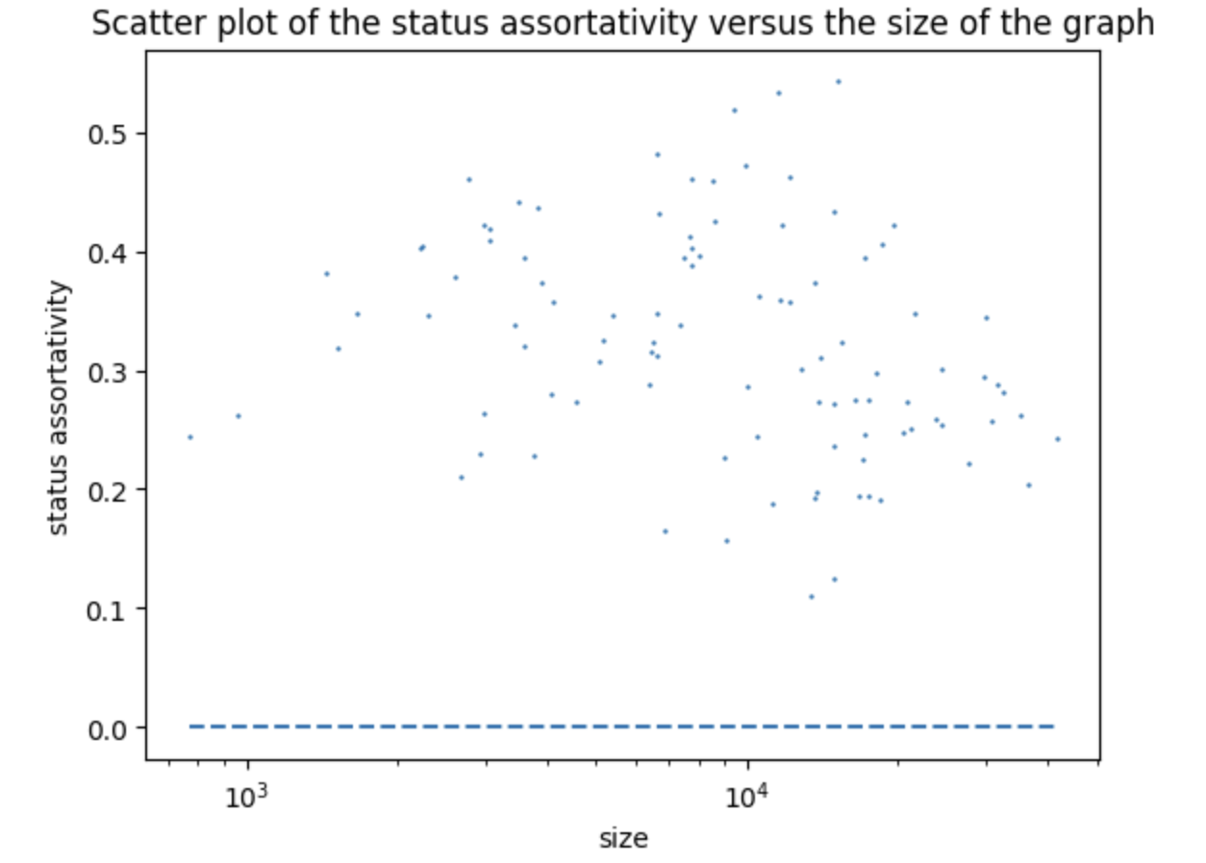

On observe une assortativité moyenne autour de 30% avec aucun point en dessous de la ligne de non-assortativité, ce qui signifie que les gens ont tendance à avoir des liens avec des personnes du même statut, ce qui semble logique.

L’assortativité moyenne pour Major est beaucoup plus faible que celle du Statut, sa valeur moyenne se situe autour de 4%, on note qu’il n’y a pas de valeur en dessous de la ligne de non-assortativité. Ces résultats paraissent logiques dans le sens où tout le monde n’en a pas forcément.

Pour les dortoirs, on observe une assortativité moyenne de 15% et avec un pourcentage faible pour les assortativités plus haute ce qui pourrait paraitre logique dans le sens où beaucoup de personnes vivent dans les dortoirs au sein de l’université.

Les attributs Statut, majeurs et dortoirs influencent les liens établies entre les personnes ce qui peut paraitre logique au sein d’une université, où les personnes créent des liens avec d’autre personnes qui sont physiquement proche, dans le sens où pour le statut, les personnes du mêmes statut sont assez groupés.

Question 4